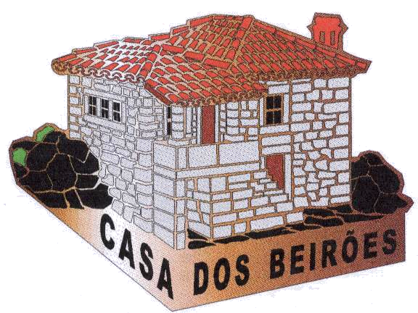
ACBR – ASSOCIAÇÃO CASA DOS BEIRÕES 
NO RIBATEJO
XXi ANIVERSÁRIO
ANIMAÇÃO
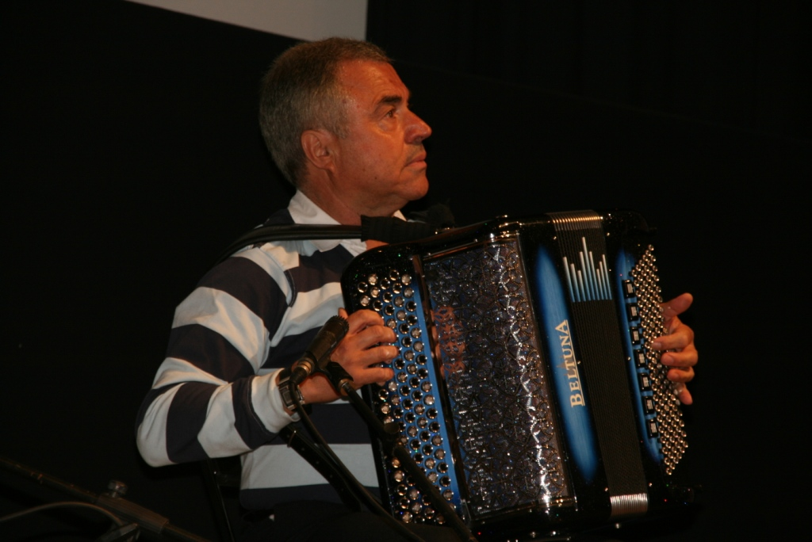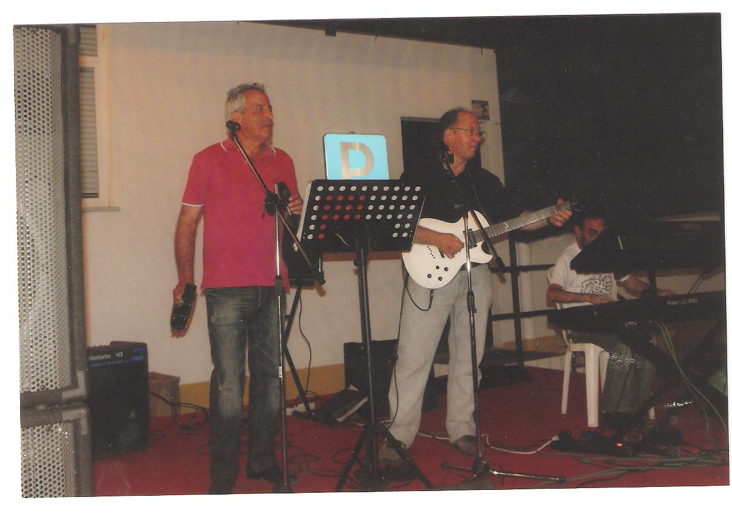
TINO COSTA GRUPO “OS MARAVILHAS”
50 ANOS DE CARREIRA

Provas Gastronómicas do Concelho de Castelo Branco
com Henrique Santiago
10 de OUTUBRO de 2021
Quinta das Acácias / Restaurante “O Gato Preto”
Rio Maior
Programa

- 11:30 H – Saída para Rio Maior; (AUTOCARRO EM FRENTE À RODOVIÀRIA);

- 12:30 H – Almoço/Convívio – (COM HOMENAGEM AOS SÓCIOS FALECIDOS);
- 18:30 H – Lanche volante;
Inscrições
- No café “sabores da Bia”, junto à Livraria Costa, NAS QUARTAS E QUINTAS FEIRAS, das 15,00 às 17,00 Horas ou pelo Telm. 965 333 317 ou por Email: casadosbeiroes@sapo.pt
Preço único: 25,00 € (Inscrições até ao dia 30 de Setembro)

A associação disponibiliza um autocarro para efetuar o transporte dos inscritos de Santarém para Rio Maior e vice-versa no final do lanche. Preço do transporte 5,00 euros, pagos no ato da inscrição.

